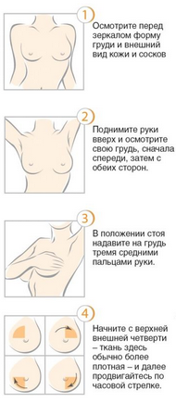
Самообследование - самый доступный способ профилактики заболеваний молочной железы. Его необходимо проводить ежемесячно в первую неделю после окончания менструации. Встав прямо и подняв правую руку вверх, левой ладонью прощупайте правую грудь от подмышки до солнечного сплетения. Затем то же самое проделайте с левой грудью. Не забудьте обследовать также подмышечные впадины, области над ними и над ключицами.
Вторичная профилактика должна быть направлена на раннее выявление и лечение фоновых и предраковых заболеваний молочной железы (различных форм мастопатии, фиброаденом и др.), а также нарушений эндокринной системы и заболеваний женских половых органов.

Для раннего выявления заболевания необходимо:
- Ежегодный осмотр врача-гинеколога для женщин моложе 50 лет и дважды в год – после достижения пятидесятилетнего возраста, при необходимости - осмотр маммолога.
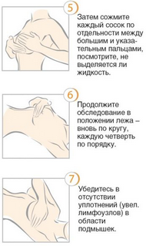
- Проведение ультразвукового исследования при наличии жалоб (мастопатия, фиброаденома, липома и др.). Женщинам старше 50 лет необходимо каждые 2 года (даже при отсутствии жалоб) проводить мамографические обследования.

Помните! Выявление онкологических заболеваний на ранних стадиях – залог успешного лечения.

Автор: Гладышев А.О. – заведующий онкохирургическим отделением Минского городского клинического онкологического диспансера
Редакция, компьютерная верстка и дизайн: Лагун А.В.
Ответственный за выпуск: Тарашкевич И.И.

Комитет по здравоохранению Мингорисполкома
Санитарно-эпидемиологическая служба г. Минска
УЗ «Минский городской клинический онкологический диспансер»
городской Центр здоровья



Минск
Рак молочной железы (РМЖ) прочно занимает лидирующее место в структуре онкологической заболеваемости и смертности женского населения в экономически развитых странах мира. Ежегодно в мире регистрируется более миллиона вновь выявленных случаев этой болезни, из которых около четырёх тысяч случаев – в Республике Беларусь.
Пик заболеваемости РМЖ приходится на возраст 45-49 лет. С наступлением менопаузы заболеваемость начинает снижаться. Исключительно редко РМЖ встречается у женщин моложе 20 лет, редко – в возрасте до 30 лет. Учеными доказана связь возникновения рака молочной железы с наличием мутаций в генах BRCA-1 и BRCA-2. Также эта патология входит в состав наследственно-ассоциированных синдромов (в сочетании с раком яичников и ободочной кишки).
Факторы риска развития рака молочной железы:
- аборты, отсутствие беременностей и родов;
- курение (особенно рано начатое);
- раннее начало менструаций (до 12 лет);
- поздняя менопауза (после 55 лет);
- отягощенный семейный анамнез (онкозаболевания у кровных родственников);
- рак женских половых органов в анамнезе;
- травма молочной железы в анамнезе;
- ожирение;
- сахарный диабет;
- артериальная гипертензия;
- злоупотребление алкоголем;
- нарушения функций щитовидной железы;
- хроническое воспаление яичников;
- употребление гормонов с целью контрацепции или лечения в течение 10 лет и более.
Что должно насторожить и послужить поводом
для обращения к врачу?
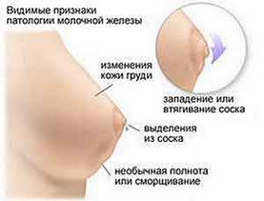
- изменение размеров и симметричности молочных желез;
- изменение формы молочных желез;
- втяжение или отклонение сосков в сторону;
- втяжение или выбухание участков кожи, ее отечность, напоминающая лимонную корку;
- местное или общее покраснение кожи;
- узелковые уплотнения, изъязвления кожи или соска, наличие корочек, трещин;
- выделения из соска;
- наличие определяемого уплотнения в молочной железе.
- рак молочной железы, яичников или ободочной кишки у кровных родственников.
Лечение рака молочной железы
К основным методам лечения РМЖ относятся хирургическое лечение, лучевая терапия, химиотерапия и гормонотерапия.
Хирургическое лечение остаётся ведущим методом лечения. В настоящее время, кроме мастэктомии (полного удаления молочной железы), хирурги-онкологи владеют широким арсеналом как органосохраняющих, так и реконструктивно-пластических операций, что позволяет женщине избежать тяжелой психоэмоциональной травмы, связанной с потерей груди.
Лучевая терапия применяется как дополнение (адъювантная терапия) к хирургическому лечению и осуществляется после проведения операции с целью уничтожения раковых клеток, которые могут остаться на месте удалённой опухоли, и снизить риск рецидива заболевания.
Химиотерапия нацелена на подавление клеток опухоли химическими препаратами, к которым эти клетки особенно чувствительны. Может применяться до, после и вместо хирургического лечения (если хирургическое вмешательство противопоказано).
Гормональная терапия заключается в применении гормональных препаратов, блокирующих рецепторы опухолевых клеток к женским половым гормонам. Метод может использоваться как отдельно, так и в сочетании с химиотерапией.

Профилактика рака молочной железы
Первичная профилактика – это предупреждение заболевания за счет влияния на факторы риска, которые приводят к развитию данной патологии.
- Изменение репродуктивного поведения женщины:
- отказ от абортов, рождение не менее двоих детей.
- грудное вскармливание не менее, чем до полугода, а лучше – до 9-10 месяцев.
- Отказ от вредных привычек, правильное питание, активный образ жизни.
- Уклонение от хронических стрессовых ситуаций - они оказывают негативное воздействие на здоровье молочной железы. Регулярная половая жизнь (предотвращает гормональный дисбаланс).
- Ограничение продолжительности пребывания на солнце в летнее время. Загорать следует в рассеянных лучах, в тени и обязательно в купальнике.
- Оберегание молочных желез от травм, исключение регулярного использования тугого белья, нарушающего кровообращение.

